
计算机与信息学院
Python程序设计实验报告

专 业 班 级 | 计算机科学与技术21-1班
学生姓名及学号 | 2021214710杨程锦
课程教学班号 | 计算机科学与技术21-1班
任 课 教 师 | 李培培
实验指导教师 | 李培培
实验地点 | C402
2022 ~2023 学年第 一 学期

说 明
实验报告是关于实验教学内容、过程及效果的记录和总结，因此，应注意以下事项和要求：
1．每个实验单元在4页的篇幅内完成一份报告。“实验单元”指按照实验指导书规定的实验内容。若篇幅不够，可另附纸。
2、各实验的预习部分的内容是进入实验室做实验的必要条件，请按要求做好预习。
3．实验报告要求：书写工整规范，语言表达清楚，数据和程序真实。理论联系实际，认真分析实验中出现的问题与现象，总结经验。
4．参加实验的每位同学应独立完成实验报告的撰写，其中程序或相关的设计图纸也可以采用打印等方式粘贴到报告中。严禁抄袭或拷贝，否则，一经查实，按作弊论取，并取消理论课考试资格。
5．实验报告作为评定实验成绩的依据。

实验序号及名称：实验 三 面向对象、文件处理
实验时间∶ 2022年12月22日
预习内容
一、实验目的和要求∶
1. 掌握面向对象的编程
2. 掌握 python 文件读写
二、实验任务∶
1. 问题描述：
编写关于学生信息的类，实例属性包括：学号、姓名、性别，班级、
n 门课程成绩，要求：
1) 利用文件读取，创建一个包含 n 个学生的班级;
文件存储格式以空格分隔例如：
202001 李四 1 班 高数:89 英语:28 计算机:77
2) n 门课程成绩利用字典存储，支持成绩录入、修改与删除;
3) 求解每个学生的 n 门成绩的平均值，及其平均值排名。并按照成绩平均成绩
排名正序输出：学号、姓名、性别、n 门课程成绩，n 门课程平均值，排名。
2. 编程设计一个雇员基类 Employee，包括姓名，编号，月薪三个实例属性，月薪计算
pay()和信息显示 show()两个函数成员；派生两个子类 Manager 类和 Salesman 类，
重载相应的 2 个函数成员。
要求：根据以上描述设计类，并在主函数创建两个子类的实例化对象，分别调用其成员
方法。
3. 编程设计一个基类汽车类 Vehicle，包含最大速度 MaxSpeed，weight 两个实例私
有属性；设计一个派生子类自行车（Bicycle）类，增加 1 个实例私有属性高度（height）
和 1 个成员函数 SetMaxSpeed 实现给父类的实例属性 MaxSpeed 的赋值。
要求：
1) 根据以上描述设计类，并在主函数中创建子类的实例化对象，并设置对象的
MaxSpeed 值。
- 利用 property 将 height 设定为可读、可修改的属性。
4. 编程设计一个队列类 Myqueue，主要的类成员包括： 3 个数据成员（队列的最大
长度 size，队列所有数据 data，队列的元素个数 current）和 6 个成员方法如下：
1) 初始化 ：设置队列为空;
2) 判断队列为空：若为空，则返回 TRUE，否则返回 FALSE.
3) 判断队列为满：若为满，则返回 TRUE，否则返回 FALSE.
4) 取队头元素：取出队头元素;
条件：队列不空。
否则，应能明确给出标识，以便程序的处理.
5) 入队：将元素入队，即放到队列的尾部
6) 出队：删除当前队头的元素
要求：根据以上描述设计类，并在主函数中创建类的实例化对象，构建一个长度为 N
的队列，分别调用上述成员方法。
5. 问题描述：编写程序，生成多个字符串，将字符串写入文件，同时读取当前文件，
并输出统计字符串的个数。
6.编写程序以检查用户输入的密码的有效性。检查密码的标准为：
1. [a-z]之间至少有 1 个字母
2. [0-9]之间至少有 1 个数字
1. [A-Z]之间至少有一个字母
3. [$＃@]中至少有 1 个字符
4.最短交易密码长度：6
5.交易密码的最大长度：12
程序接受一系列逗号分隔的密码，进行检查。再输出符合条件的密码，每个密码用逗
号分隔。
例如：程序的输入：
abcdEF12＃@,ccword12
程序的输出：
abcdEF12＃@
三、实验准备方案，包括以下内容：
（硬件类实验：实验原理、实验线路、设计方案等）
（软件类实验：所采用的核心方法、框架或流程图及程序清单）
1、利用姓名表随机生成每个学生的姓名，利用随机数生成每个学生的成绩并且存储到字典中，核心算法为sort_achievement(self)函数；
2、生成一个基类雇员类，编写show和pay函数，通过基类派生两个子类，并且重载其成员函数；
3、生成一个基类汽车类，写入其成员属性和成员方法。派生一个子类并增加新属性和新方法；
4、书写队列类，将队列的基本的成员方法全部重写，并且判断函数的返回值为boolen类型；
5、利用字符串的join方法将生成的字符串写入文件，然后再利用split方法从文件中读取之后写入队列并输出；
6、原则是利用正则表达式进行匹配，判断给定的密码是否符合对应的条件。

实验内容
一、实验用仪器、设备：
Legion R9000p，PyCharm
二、实验内容与步骤（过程及数据记录）：
1、
import random
import random as r

xin = ['杨', '张', '陈', '安', '金', '姜']

min1 = ['家', '虎', '龙', '雨', '彤', '玲']

min2 = ['', '雨', '骏', '', '国', '']

class Student():
# 姓名
Name = '人'
# 学号
Numbers = "200300"
# 性别
Gender = '男'
# 班级
Classes = 1
# 成绩
Achievement = {'高数': 0, '英语': 0, '计算机': 0}

def __init__(self, name, numbers, gender, classes, achievement):
self.Name = name
self.Numbers = numbers
self.Gender = gender
self.Classes = classes
self.Achievement = achievement

class Class():
list = []

def __init__(self, n):
for i in range(n):
name = r.choice(xin) + r.choice(min1) + r.choice(min2)
numbers = '2020' + str(random.randint(10, 99))
Gender = self.gender(random.randint(1, 3))
Math = random.randint(1, 101)
English = random.randint(1, 101)
Computer = random.randint(1, 101)
achievement = {'高数': Math, '英语': English, '计算机': Computer}
student = Student(name, numbers, Gender, 1, achievement)
self.list.append(student)
self.creat()
self.sort_achievement()

def gender(self, x):
if x == 1:
return "男"
else:
return "女"

def creat(self):
with open('Class_list.txt', "w+") as f:
for i in self.list:
str1 = i.Numbers + " " + i.Name + " " + i.Gender + " " + "高数：" + str(
i.Achievement["高数"]) + " " + "英语：" + str(i.Achievement["英语"]) + " " + "计算机：" + str(
i.Achievement["计算机"])
f.write(str1+"\n")

def sort_achievement(self):
data = []

def find(list):
average = list[6]
return average

for line in open("Class_list.txt", 'r'):
data1 = line.rsplit()
Math = data1[3].split("：")
Gender = {'Math':Math[1]}
English = data1[4].split("：")
Gender['English'] = English[1]
Computer = data1[5].split("：")
Gender['Computer'] = Computer[1]
average = (int(Gender["Math"]) + int(Gender["English"]) + int(Gender["Computer"])) / 3
data2 = [data1[0], data1[1], data1[2], Gender["Math"], Gender["English"], Gender["Computer"], average]
data.append(data2)
data.sort(key=lambda x: find(x))
for i in data:
print(i)

classs = Class(10)
运行截图：
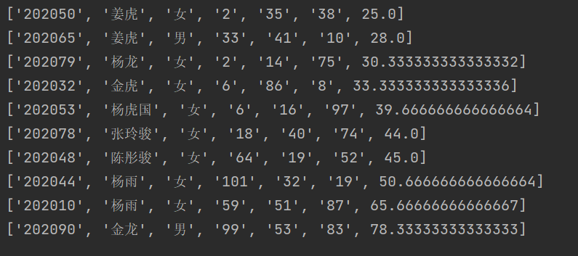
2、

class Employee:
name = ''
numbers = '202026'
salary = 11000
work_time = 2

def __init__(self, Name, Number, Salary):
self.name = Name
self.numbers = Number
self.salary = Salary

def Pay(self):
print(self.work_time * self.salary)

def Show(self):
print(self.name)
print(self.numbers)
print(self.salary)

class Manager(Employee):
salary = 10000

def Show(self):
print(self.name)
print(self.numbers)
print(self.salary)

def Pay(self):
print(self.work_time * self.salary + 2000)

class Salesman(Employee):
salary = 4000

def Show(self):
print(self.name)
print(self.numbers)
print(self.salary)

def Pay(self):
print(self.work_time * self.salary)

saleman = Salesman('ycj','2020212326',11000)
manager = Manager('王麻子','2020212336',1000)
saleman.Show()
saleman.Pay()
manager.Show()
manager.Pay()
运行截图：
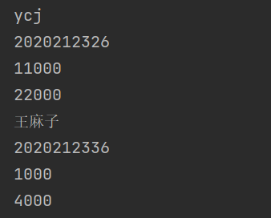
3、
class Vehicle:
__MaxSpeed = 100
__weight = 100

def __init__(self):
self.__MaxSpeed = 200
self.__weight = 101

def set(self,maxSpeed):
self.__MaxSpeed = maxSpeed

def show(self):
print(self.__MaxSpeed)

class Bicycle(Vehicle):
def __init__(self, height):
super().__init__()
self.__height = height
self.__weight = 20

def SetMaxSpeed_Bicycle(self, maxSpeed):
self.set(maxSpeed)

def __set(self, height):
self.__height = height

def __get(self):
return self.__height

def __del(self):
del self.__height

height = property(__get,__set,__del)

bicycle = Bicycle(200)
bicycle.height = 100
print(bicycle.height)
bicycle.weight = 50
print(bicycle.weight)
bicycle.SetMaxSpeed_Bicycle(20)
bicycle.show()
运行截图：
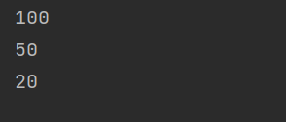
4、
class Myqueue:
def __init__(self):
self.size = 10
self.data = []
self.current = 0

def set(self):
self.size = 10
self.data = []
self.current = 0

def if_empty(self):
if self.current == 0:
return True
else:
return False

def if_full(self):
if self.current == self.size:
return True
else:
return False

def get_head(self):
if not self.if_empty():
return self.data[0]
else:
print("队列为空！无法取值")

def set_Value(self, value):
if not self.if_full():
self.data.append(value)
self.current += 1

def pop(self):
if not self.if_empty():
self.data.pop(0)
self.current -= 1
print("弹出成功！")

myQueue = Myqueue()
myQueue.set_Value(10)
myQueue.set_Value(120)
print(myQueue.get_head())
myQueue.pop()
print(myQueue.get_head())
myQueue.pop()
myQueue.set_Value(33)
myQueue.set_Value(500)
print(myQueue.get_head())
运行截图：
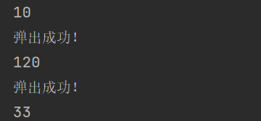

5、
import random as r
import string
sum = 0
list1 = []
with open('第五问.txt', "w+") as f:
for _ in range(r.randint(4, 8)):
ran_str = ''.join(r.sample(string.ascii_letters + string.digits, 8))
f.write(ran_str+'\n')

for i in open("第五问.txt", 'r'):
line = i.rsplit()
list1.append(line)
sum +=1

print(list1)
print(sum)
运行截图：
6、
import re

def check(str):
list1 = str.split(",")
for str in list1:
if not 6 < len(str) < 12:
print("长度范围在6与12之外")
list1[list1.index(str)] = 0
break

PassWordCheck = re.compile(r"[0-9]")
judge = PassWordCheck.search(str)
if judge is None:
print("您输入的密码没有带数字")
list1[list1.index(str)] = 0
break

PassWordCheck = re.compile(r"[a-z]")
judge = PassWordCheck.search(str)
if judge is None:
print("您输入的密码没有带小写字母")
list1[list1.index(str)] = 0
break

PassWordCheck = re.compile(r"[A-Z]")
judge = PassWordCheck.search(str)
if judge is None:
print("您输入的密码没有带大写字母")
list1[list1.index(str)] = 0
break

PassWordCheck = re.compile(r"[@#$]")
judge = PassWordCheck.search(str)
if judge is None:
print("您输入的密码没有带特殊符号")
list1[list1.index(str)] = 0
break

for i in list1:
if i != 0:
print(i)
check("Cc12#111, 1233444444, 1a#@asA123")
运行截图：
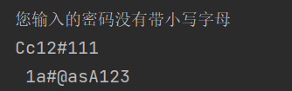

三、实验结果分析、思考题解答∶
实验中的六个题按照预期结果实现，没有出现问题，均按照题目要求输出。
四、感想、体会、建议∶
在实验中，主要是面向对象的编程，类的继承与派生，大体上与以往学习过的编程语法很像，但有细微的区别，同时还有文件的读写功能，因为学习过其他编程语言，所以在这次实验中写的并不是特别困难，最后一题出了好多问题，但是还是通过上网查资料，找数据库解决了问题。
实验成绩∶

指导教师签名：
年 月 日

附录（源码）：

